## Integrationstest af fast lane (Fra sensor til audio output)

**Formål**

At teste om Linuxsampler genererer lyd-signaler på baggrund af sensormanipulation.

Til dette formål er Bodys styresystem installeret og startet på PSoC4. PSoC4 er udstyret med Body Shield. En tilfældig sensor er monteret via. RJ11 kable til Body Shield I2C port. Rocks GUI er installeret og startet på Raspberry Pi. Rock er forbundet til en ekstern, kendt fungerende, lydgiver. Testen optages som dokumentation.

Der er ét testscenarie i denne integrationstest:

1. Test af lydoutput ved sensormanipulation

**Overordnet opstilling**

1. PSoC4 forbindes til en af computer 1s USB-indgange.
2. PSoC shield sættes nedover PSoC4.
3. HC05 bluetoothmodul monteres på PSoC4 jf. Montering af modul HC05(REFERNCE i produktdokumentation)
4. PSoC4 programmeres med Body_Main_Version_4
5. Der åbens en Tera Term forbindelse fra computer 1 til Bodys UART med baud rate 115200, 8 bit data, 1 stopbit, ingen paritet
6. Raspberry Pi forbindes til computer 2s Ethernet indgang.
7. Der etableres en SSH forbindelse til Raspberry Pi’ styresystem
8. RN-42 er monteret på Raspberry Pi jf. Montering af modul RN-42(REFERNCE i produktdokumentation)
9. Raspberry Pi installeres med Rock GUI og startes
10. Højtaler monteres i Rasberry Pis minijack stik.
11. PSoC4 initieres vha. reset knappen

**Test opstilling**

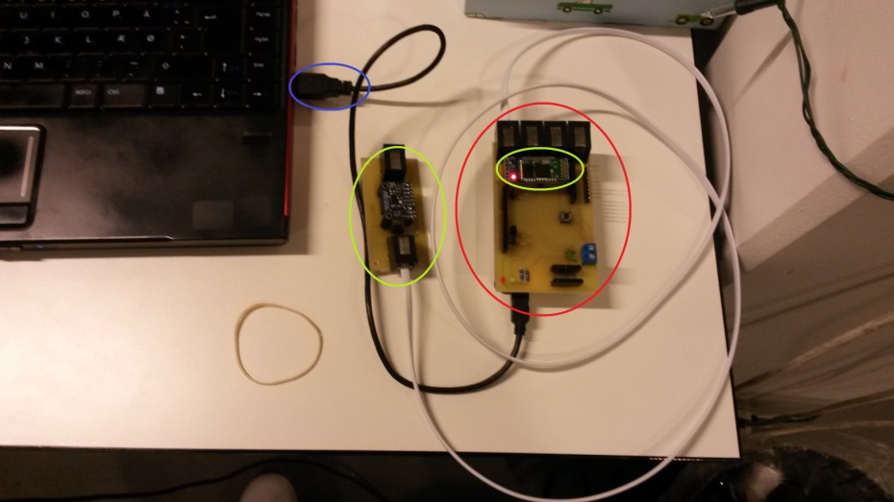

Figur 1 Test opstilling Body

Blå: USB forbindelse, GUL: Sensor, Grøn: HC-05, Rød: Body

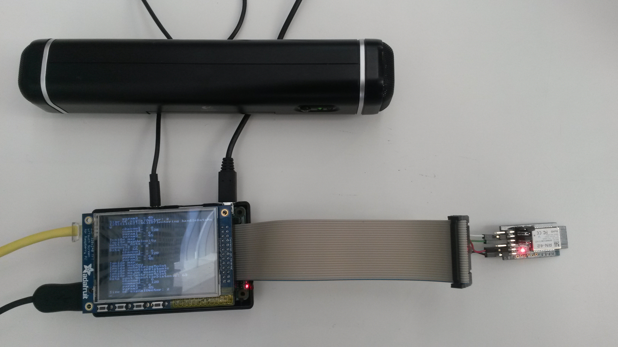

Figur 2 Test opstilling Rock

Lyseblå: Raspberry Pi, Rød: RN-42, Lilla: Ethernet forbindelse., Grøn: Ekstern højtaler

**Test**

1. Opsæt systemet som beskrevet ovenfor.
2. Tryk på resetknappen placeret på PSoC shield.

**Forventet resultat**

Det forventes at der at der afspilles lyd ved sensormanipulation, computer 1s Tera Term viser sensormanipulationen tolket som ASCII værdier og computer2 viser modtagende værdier ved sensor manipulation.

**Resultat**

Se video(REFERENCE)

Testen er godkendt.